第三章 采购需求
一、项目概况
1、项目名称：三亚市公安局交通警察支队违法车辆拖曳及保管服务项目
2、项目编号：HNYS-2022-025
3、项目预算：900.00万元/年（以实际发生数量进行结算）
4、服务期：三年，合同一年一签
5、资金来源：政府投资
二、服务内容
采购违法车辆拖曳及保管服务，及时清理三亚市路面交通违法车辆。
三、项目服务要求
1、停车场方面
1.1提供的停车场总面积50亩以上，并确保在合同期内所有的交通违法、涉案车辆均有场地停放，能确保大型车辆进出。提供场地的租赁合同复印件或产权证明等材料（证明材料须在有效期内且有体现场地面积）。
1.2书面承诺所提供的场地符合《中华人民共和国土地管理法》、《中华人民共和国城市房地产管理法》等相关法律法规的规定，不存在土地违法行为，同时承诺该场地不得存在第三方主张权利。
1.3提供拟建设范围周边地形图及本停车场建设方位图。场地有围墙并配套设置监控安防设施，场地地面结实、平整；所提供的场地上不存在非停车场配套使用性质的建筑物；场地内配备齐全的消防器材且符合消防要求，同时配备防盗监控系统。
1.4、配备消防水泵，按照场地设置的要求来配备相应数量的室外消火栓以及供水管网。
2、车辆设备方面
2.1配备如下车辆及设备：
平板作业车（可实现后面拖车功能）30辆以上，其中33吨(含) 以上一拖一清障车1辆以上，一拖二清障车25辆以上。以上所有车辆提供车辆产权证明或者服务期限内租赁合同；如因特殊情况需要临时使用其它不同型号作业车的，中标方要积极响应并完成相关任务。
2.2能随时调动以上所需类型的车辆并配备符合驾驶类型的驾驶员，同时确保所调动车辆的保险齐全，性能完好，能满足日常施救、查扣车辆需求；能够与大型拖车等公司做好联动，在拖车等数量不足或运力不足时能及时调动其他符合现场施救、查扣车辆类型的车辆进行拖运。
3、人员配备方面：
3.1组建一支稳定、有能力胜任相应管理及施救、查扣车辆工作的队伍，人员不少于35人（需具备基本了解、掌握交通施救、查扣车辆基本原理），其中外出施救、查扣车辆队伍不少于3组（每组配备不少于3名，包含驾驶员），人员具体要求如下： 1 管理人员 2名负责停车场日常管理、值班及人员调度等；驾驶员 2名符合准驾车型车辆的驾驶证兼职抢修车辆；计算机技术人员 2 名负责扣放车数据的录入；安保人员 6 名负责在停车场内进行24小时不间断巡逻。
3.2所有参加外出施救、查扣车辆的人员及车辆应有相应的保险；在执行外出施救、查扣车辆等任务过程中的安全责任、经济责任、防护设备等一切安全问题。外出施救、查扣车辆人员配置相应的防护措施，保障人员安全。
3.3派遣与作业车相匹配的专业技术人员参与外出施救、查扣任务，如因技术人员的操作不当等因素造成相关车辆二次损坏的，相应的赔偿责任；派遣的人员到达任务现场后，应对涉案车辆内的财物立即登记在册，并由现场经办民警核对无误、签字确认后再交接。
4、外出拖曳车辆方面：
4.1值班人员在接到电话指令后，拖曳现场在所属城区内的，拖曳车辆人员必须在30分钟内（乡镇按每公里2分钟计算）到达现场协助民警拖曳车辆，并负责将相关涉案车辆及时运回停车场内，不得拖延和推诿，并规范扣车的办理手续。对交通执法涉案车辆在运输过程中产生的相关费用及路途中发生的事故等应当负责，对违法车辆的拖曳等费用按违法车辆管理有关规定执行。
4.2对施救、查扣车辆过程中须实施对交通通行有较大影响的措施时要事先征得民警的同意方能开工，联系不上民警且现场存在严重安全隐患的、可能导致严重交通堵塞的可以先行施救、查扣车辆，但事后须及时向领导汇报，并依据现场照片补办任务单。
4.3保证每日有两辆平板车随交警城区中队跟班作业、有两辆平板车随交警案调中队跟班作业，作业过程中要服从现场民警的调配指令。
4.4有重大警卫等重要活动时，提供足够的车辆临时待命。
4.5场内停放区域设置、管理、安保要求及设置场外引导标识。
5、场内停放区域设置、管理、安保方面：
5.1场内停放区域设置；
根据涉案车辆停车场的场地实际，合理划分停放区域，按照汽车类、摩托车类、其他类实行分类管理。⑴汽车类。设置三个区域交通违法车辆停放区域、涉案车辆停放区域、其它车辆停放区域。⑵摩托车类。按照扣车时间设置四个区域：第一年上半年扣车区域、第一年下半年扣车区域、第二年上半年扣车区域、第二年下半年扣车区域。⑶其他类（电动车、三轮车等）。按照电动车、三轮车等车辆类别分别设置，合理隔离以便于查找核对及日常管理。
5.2场内管理。提供安全责任管理制度，同时建立24小时中心值班制度，为了保证现场施救、查扣车辆工作的顺利进行，在停车场内设立呼叫中心，并备有值班电话、值班人员以及值班施救、查扣车辆小组24小时待命(不分节假日)，并做好详细的值班记录。在车场运行过程中如有发现场地坑坑洼洼等不平整的情况，乙方必须及时修复，若未及时修复造成车辆损坏的，负责相关责任。
5.3场内安防保障：建立风险防控机制，做好防火、防水、防盗等防范工作；安防监控设备全覆盖不留死角，监控录像资料保存六个月以上；配备必要的消防设施，保障停车安全，杜绝隐患，禁止存放易燃、易爆及有害等物品；遇到发生火警、抢劫及场内交通事故等情况，应当采取相应紧急措施，在报警的同时，向支队值班室电话汇报。
5.4设置场外引导标识：充分结合停车场的地理位置，配套设置相应的停车场位置交通引导标志牌等标识。
5.5车辆进出保管要求： 建立完善的涉案车辆电子管理系统（软件）便于日常管理。代管扣留车辆要统一使用扣留车辆进出场凭证，执行对扣留车辆进出场凭证管理要求；对进出车辆应认真查验，填写扣留车辆进出场登记信息，在场内使用专用云联网录入信息，（交通执法涉案车辆停车场专用软件）建立扣留车辆档案跟踪管理制度，定期清理、造册扣留车辆信息，并及时移交给上级领导，做到扣留车辆台账清，底数明；对扣留代管车辆要妥善保管，不得叠放、不得损坏、丢失或更换车辆零部件，严禁发生车场内部人员盗取汽油或私自使用扣留车辆等行为；发生上述行为，涉及财产损失的，乙方负责赔偿，视情节作出处罚，涉及刑事的，相关人员承担刑事责任。
5.6车辆转场要求： 遗留在原交通执法涉案车辆停车场内的车辆，应为转场车辆停放提供必要场地并无偿（免费）进行转运。
5.7购买停车场责任险（保额在500万元或以上）。
5.8提供土地场所应当合法。但若政府建设须要或规划调整须要收回或终止合同，可提供符合条件的替换场所。场所替换后，可继续履行合同义务。
四、商务要求
1、服务期：三年，合同一年一签
2、付款方式：按月据实支付
3、验收标准：中标供应商与采购人应严格按照《财政部关于进一步加强政府采购需求和履约验收管理的指导意见》（财库〔2016〕205 号）文件及相关法律法规规定、招标文件的项目服务要求、中标人的投标文件以及合同约定标准进行验收。
4、服务地点：海南省三亚市
5、报价要求：所有人报价都填写9000000.00元，分项报价按收费标准进行填写，不得修改。
6、收费标准
违法车辆拖曳及保管服务项目有关收费标准根据我单位委托造价公司市场调研和《三亚市车辆停放服务收费管理规定》编制。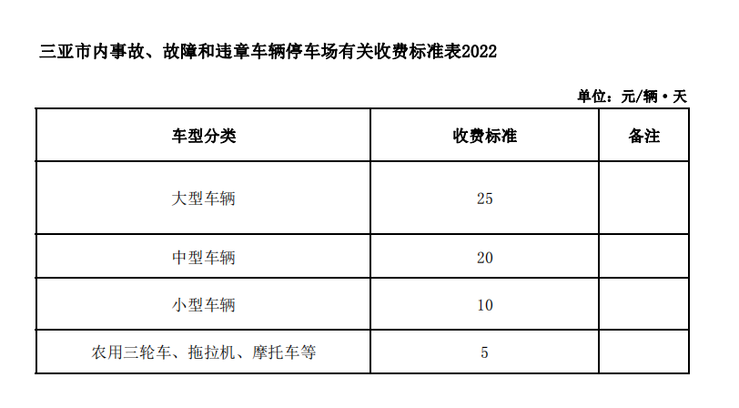

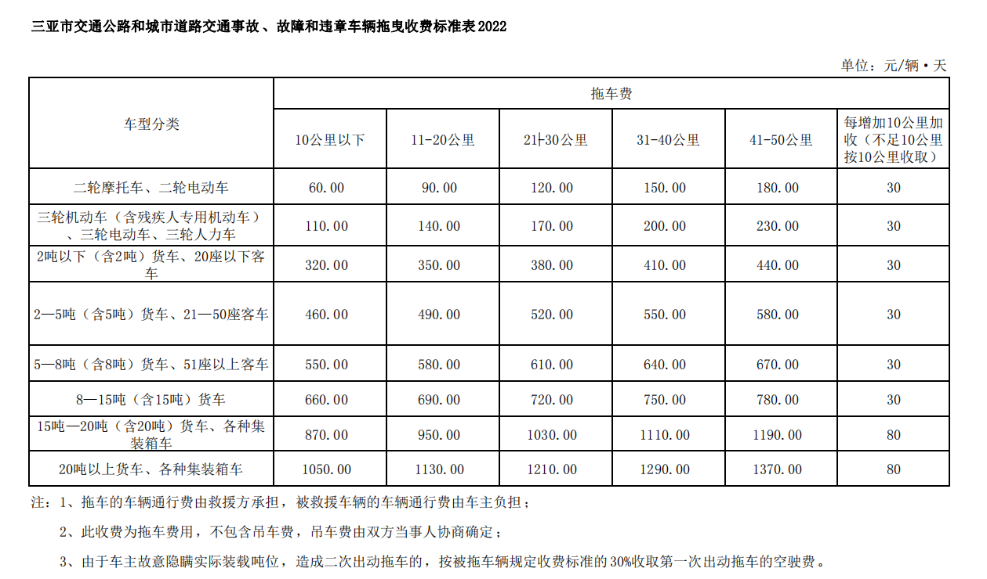

五、其他要求
1、本项目预算金额为9000000.00元/年，最高限价为9000000.00元/年，超出采购预算金额的投标，按无效投标处理。
2、凡涉及招标文件的补充说明和修改，均以采购代理机构在海南省政府采购网和全国公共资源交易平台（海南省）、全国公共资源交易平台（海南省）•三亚市网发布的公告为准。

